**Открытый урок русского языка в 6-м классе по теме "Неопределенные местоимения**

**Тип урока:** урок изучения нового материала.

**Оборудование:**

* Компьютер
* Презентация "Неопределенные местоимения" ([Приложение 1](http://festival.1september.ru/articles/518114/pril1.ppt))
* Карточки с разрядами местоимений
* Словарь С.И.Ожегова
* Раздаточный материал
* Виртуальная школа Кирилла и Мефодия. Уроки русского языка. 6 класс.
* Опорный конспект

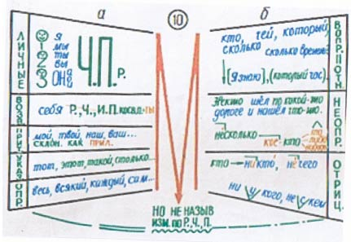[5]

**Ход урока**

**I. Проверка домашнего задания**

1. Два ученика распределяют местоимения по разрядам (Работа на компьютере. Виртуальная школа Кирилла и Мефодия. 6 класс)

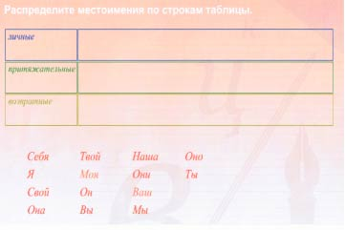

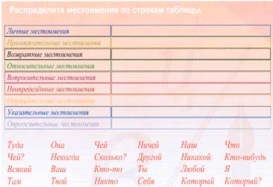

2. Один ученик выписывает из домашнего упражнения отрицательные местоимения.

3. Игра "Четвертое лишнее" с классом.

|  |  |
| --- | --- |
| тебя | самый |
| его | такой |
| нас | всякий |
| тех | каждый |

4. Проверка работы учеников у доски.

Вопросы теории:

- Что такое местоимение?

- Назовите разряды местоимений.

- Какие местоимения относятся к указательным, личным, определительным, отрицательным, возвратным, вопросительно-относительным, притяжательным?

- Все ли разряды местоимений представлены на доске?

**II. Объяснение нового материала**

1. Прочитайте выразительно стихотворение. Назовите местоимения. К какому разряду они относятся? Что, по-вашему, означает слово *неопределенный*?

Три черных собаки на чём-то сидели,  
Три чёрных собаки на что-то глядели,  
Три чёрных собаки увидели что-то  
Три черных собаки вскочили с чего-то,  
Три черных собаки к чему-то подкрались,  
Три черных собаки за чем-то погнались,  
Но кто-то ни капельки не растерялся,  
Вильнул кое-чем и на что-то взобрался.  
*(А.Хургин)*

2. Индивидуальное задание. Значение слова неопределенный по словарю С.И.Ожегова.

Неопределенный (словарь Ожегова: 1)точно не установленный; 2)не вполне отчетливый)

Рассмотрите рисунок и скажите, какому значению слова неопределенный он соответствует.

(слайд 8)

3. Итак, запишем тему нашего урока: "Неопределенные местоимения"

Цели:

* познакомиться с особенностями неопределенных местоимений;
* научиться определять признаки местоимений;
* научиться употреблять неопределенные местоимения в речи.

4. Работа с правилом. Учебник, стр. 162. Прочитайте теорию.

- На что указывают неопределенные местоимения? Приведите примеры.

* неопределенные предметы: кто-то, что-то

* неопределенные признаки: какие-то, какой-нибудь

* неопределенное количество: сколько-нибудь, несколько, некоторые

- Как образуются неопределенные местоимения? Приведите примеры. (Схема - слайд 15)

- Как пишутся местоимения с приставками -не, -кое?

- Как пишутся местоимения с суффиксами -то, -либо, -нибудь?

Напоминалка: кое, либо, то, нибудь - черточку не позабудь!

- Как пишутся местоимения с предлогом? Приведите примеры.

- В чем особенность местоимений некто, нечто?

- Что такое неопределенные местоимения? (Вывод)

Неопределенные местоимения указывают на неопределенные предметы, признаки, количества. Образуются от вопросительно-относительных при помощи приставок -кое, -не или суффиксов -то, -либо, -нибудь. Если есть предлог, то пишутся в три слова.

**III. Лингвофизминутка**

Что-нибудь, кое с кем, некто, кое к кому, некоторый, кое-кому, чьи-нибудь, несколько, нечто, какой-либо, чего-то, кое о каком, кое-чему, кое из кого, кое с кем.

(Ученики встают и выполняют движения в зависимости от того, как пишутся неопределенные местоимения. Если слитно - приседания, если через дефис - наклон вперед, если раздельно - руки вверх).

**IV. Закрепление изученного материала**

1. Работа с текстом Ф.Кривина Прочитайте текст про себя. Чтение вслух по ролям.

Умные спорщики.

Собрались однажды местоимения и заспорили. Одно местоимение начало рассказывать.

- В некотором царстве, в некотором государстве жил некто. Пошел он однажды по некоей дороге, нашел нечто. Встретил некто некоего человека, дал ему некоторую часть найденного. Что у него осталось?

А второе местоимение говорит:

- Ну что это за рассказ? Вот я расскажу так расскажу! В каком-то царстве, в каком-то государстве жил кто-то. Пошел он по какой-то дороге, нашел что-то. Встретил кого-то и отдал часть. Что у него осталось?

Третье местоимение посмеялось и говорит:

- Ни в каком царстве, ни в каком государстве никто не жил, никуда не шел, никого не встречал, ничего не находил, никому ничего не давал. Нечего и спрашивать, сколько у него осталось.

- Эх вы, глупые спорщики, - сказало четвертое местоимение. - Что вы спорите? Ведь не о чем спорить да и не о ком. Значит, и говорить нечего.

Задание:

- Учащиеся 1-го ряда выписывают неопределенные местоимения из рассказа 1-го местоимения; 2-го ряда - из рассказа 2-го. Объяснить правописание местоимений.

- А местоимения какого разряда употребили третий и четвертый спорщик?

**2. Работа в парах.**

Задание: вставить подходящие по смыслу неопределенные местоимения с суффиксами -то, -либо, -нибудь, с приставкой кое-.

1. Поздно вечером (:) постучался к нам.

2. На берегу реки росла (:) пышная зелень.

3. Расскажите (:) о вашей поездке по стране.

4. Товарищ вытащил из шкафа (:) книгу.

5. Вскоре мы заметили на дороге (:) черное.

Проверка записанных предложений. Объяснение правописания неопределенных местоимений.

**3. Морфологический разбор местоимения кому-нибудь.**

**V. Итоги урока**

**VI. Домашнее задание**

Упражнение 397 (1 часть, зад. 1, 2, морфол. разбор 1-го местоимения)

На "5" - составить вопросы по теоретическому материалу по теме "Местоимение" (письм.) или задания для игры "Четвертое лишнее"

**Литература**

1. Волина В.В. Веселая грамматика. - М.: Знание, 1995. - 336 с.

2. Газета "Русский язык" № 15/ 1998

3. Газета "Русский язык" № 22/ 1998

4. Журавлева Л.И. Русский язык в алгоритмах. - Челябинск: Юж.-Урал. кн. изд-во, 1996. - 128 с. (Практикум)